顧問先企業様向け



スタートガイド

体験版
【体験版】は、「記帳くん」を未導入の顧問先企業様にシステムをお試しいただくためのものです。



■本書で使用する記号について
本書では､説明文やキーの操作などを見やすく､わかりやすくするため､次のように表記しています。
 | 複数の項目に関する説明や、運用のポイントなどが書いてあります。
 | 処理を行う前に知っておくべきことが書いてあります。必ずお読みください。

■本書の表記について
・本書では、会計事務所様との作業を区別するために、システムをご利用になるユーザーを「顧問先企業様」と表現する場合があります。
・本書では、Windowsの操作について、Windows7の画面で説明しております。Windowsのバージョンによって
一部操作画面が異なる場合がございます。

本製品の使用に際しましては、次の点にご注意ください。
ご注意
このソフトウェアの仕様およびマニュアルに記載されている事柄は、将来予告なしに変更することがあります。
また、税制等の改正や操作上の改良のため、マニュアルの表記と実際の画面や操作方法が異なることがあります。
特に記載していない場合、このソフトウェアおよびマニュアルで使用している会社、組織、製品、人物、データなどの名称は架空のものです。実在する商品名、団体名、個人名などとは一切関係ありません。
このソフトウェアおよびマニュアルのいかなる部分も、株式会社ミロク情報サービスの書面による許諾を受けることなく、
その目的を問わず、どのような形態であっても、複製または譲渡することは禁じられています。ここでいう形態とは、複写や記録など、電子的な、または物理的なすべての手段を含みます。
株式会社ミロク情報サービスは、このマニュアルに記載されている内容に関し、特許権、商標権、著作権、およびこれらを出願する権利、またはその他の知的財産権を有する場合があります。このマニュアルはこれらの特許権、著作権、
またはその他の知的財産権に関する権利をお客様に許諾するものではありません。

「記帳くん」は、株式会社ミロク情報サービスが著作権を有するソフトウェアです。
「iCompass」「iCompassNX」「ACELINK NX-Pro」「ACELINK NX-CE」「ACELINK Navi」「ACELINK NaviCE」「記帳くん」は、
株式会社ミロク情報サービスの登録商標または商標です。
Microsoft、 Word、 Excel、および Windows は、米国 Microsoft Corporation の、米国、日本およびその他の国における登録商標または商標です。
Adobe、 Acrobat、 およびDistillerは、Adobe Systems Incorporated（アドビ システムズ社）の商標です。
その他すべてのブランド名、製品名および会社名等はそれらの所有者の商標もしくは登録商標あるいは登記商号です。

©2015 MIROKU JYOHO SERVICE CO., LTD．All rights reserved．

目次
はじめに 4
1 記帳くん【体験版】について 5
1.1 記帳くん【体験版】の概要 5
1.2 記帳くん【体験版】をご利用にあたっての注意事項 5
1.3 記帳くん【体験版】のプログラムの掲載場所 5
1.4 記帳くん【体験版】から【製品版】への切り替えについて 6
2 システム利用開始までの流れ 7
2.1事前確認からサンプルデータインストールまでの流れ 7
3 システム利用開始前の注意事項 8
3.1 動作環境 8
3.2 コンピューター名の文字制限 8
3.3 OSにログオンするユーザーアカウント 9
3.4 インストール時のセキュリティソフトについて 9
3.5 [Microsoft IME]の有効設定 9
3.6 Windowsスリープ状態の解除 9
4 記帳くん【体験版】 プログラムインストール 11
4.1 記帳くん【体験版】のインストール 11
4.2インストールエラーの対応方法 （環境クリーンアップツールの利用方法） 17
5 サンプルデータのインストール方法 19
5.1 事前準備 19
5.2 サンプルデータのインストール 19
6 ヘルプのご利用方法 20
6.1 ヘルプの呼び出し方 20
6.2 ヘルプの参照方法 21
6.2.1目次から参照する方法 21
6.2.2 検索機能を利用して参照する方法 22
7 記帳くん【体験版】から【製品版】へ切り替えの流れ 24
7.1【体験版】から【製品版】導入までの流れ 24
8 記帳くん【体験版】 プログラムアンインストール 25
8.1 記帳くん【体験版】のアンインストール 25

はじめに
このたびは株式会社ミロク情報サービスの｢記帳くん【体験版】｣をご利用いただき、誠にありがとうございます。
本書「記帳くんスタートガイド【体験版】」は、システムをご利用開始いただく際に必要な各種作業やシステムを安全に運用いただくための基本的な情報を記載したガイドブックです。本書をお読みいただくと、初回システム導入時に必要なプログラムインストール、サンプルデータのインストール、ログイン方法などの内容を、一通り理解することができます。
本書をお読みになってから、システムの利用を開始してくださいますよう、お願いいたします。

1 記帳くん【体験版】について

1.1 記帳くん【体験版】の概要
記帳くん【体験版】は、未導入の顧問先企業様にシステムをお試しいただくためのものです。
『記帳くん』は、毎日の記帳作業を簡単に行えるよう作られたシステムです。また、各種帳票の参照や印刷をいつでも行えるので、財務状況を速やかに把握できます。体験版でお試しいただき、システム導入をご検討ください。

1.2 記帳くん【体験版】をご利用にあたっての注意事項

- 体験版は、インストールした日から60日間利用することができます。
- 同じコンピューターに記帳くんのサポート版、製品版、体験版を同時に利用することはできません。
- 次の機能および処理は、ご利用いただけません。
・ライセンス関連処理
・オンラインサポート
・MJSからのお知らせ

1.3 記帳くん【体験版】のプログラムの掲載場所
記帳くん【体験版】のプログラム、インストールガイドが掲載されている専用サイトは、以下の通りです。

【MJSのホームページ】＜http://www.mjs.co.jp/＞
ホーム > 会計事務所のお客様 > ソフトウェア > 顧問先向け > 記帳くん

- サンプルデータは、体験版をインストールすると同時にインストール先のフォルダに保存されます。
- サンプルデータのインストール方法については、「5サンプルデータのインストール方法」p.19を参照してください。
- サンプルデータとは別に会計事務所でご利用中のACELINK NX-Proから記帳くん用のインストールデータを作成し、記帳くん【体験版】にデータをインストールして利用することも可能です。

1.4 記帳くん【体験版】から【製品版】への切り替えについて
記帳くん【体験版】から【製品版】へ切り替えするにあたり、体験版のプログラムをそのままご利用いただけません。一度アンインストールする必要があります。

- 記帳くん【体験版】から【製品版】へ切り替えの手順については、「7_記帳くん【体験版】から【製品版】へ切り替えの流れ」p.24を参照してください。
- 体験版でご利用頂いておりましたデータは、そのまま製品版でもご利用いただけます。体験版をアンインストールする前にデータのバックアップを行ってください。
- 体験版でサンプルデータを使用していた場合、製品版をインストール後、会社選択でサンプルデータが表示されます。不要でしたら、「データ関係」－「その他」－「データ削除」でサンプルデータの削除を行ってください。

2 システム利用開始までの流れ
記帳くん【体験版】をはじめてご利用いただく際の処理の流れは、以下のとおりです。

2.1事前確認からサンプルデータインストールまでの流れ
「記帳くん【体験版】」の事前確認～インストール～サンプルデータインストールまでの流れは以下の通りです。

- コンピューター環境の  事前確認 |  | 「記帳くん【体験版】」をインストールするコンピューターの環境を確認します。  ※詳細については、「3 システム利用開始前の注意事項」p.8参照。
- 記帳くん【体験版】  プログラムのインストール |  | 「kicho_demo.exe」をクリックし、インストールを実行します。  ※詳細については、「4.1 記帳くん【体験版】のインストール」p.11参照。
- 起動 |  | デスクトップに作成された「記帳くん【体験版】」のアイコンをクリックします。
④サンプルデータ  インストール |  | サンプルデータをインストールします。  ※詳細については、「5 サンプルデータのインストール方法」p.19参照。

3 システム利用開始前の注意事項
顧問先企業様のパーソナルコンピューター（以下、「PC」といいます）が「記帳くん【体験版】」を利用可能な環境であることを確認してください。

3.1 動作環境
以下の条件を満たすPCのご用意をお願いします。
- OS
・Windows8.1/8.1Pro
・Windows8/8Pro
・Windows7 Ultimate/Professional/Home Premium
・Windows Vista Business//Enterprise/ultimate/Home Premium/Home Basic
Service Pack2 以上
※64bit／32bitともに対応済み
- CPU
上記OSで稼動するCPU
・Celeron：1.7GHz/Pentium4：1.4GHz以上を推奨
- メモリ
・512MB以上必須
･Windows8/Windows7/Windows Vista
32Bitの場合は、1GB以上を推奨
64Bitの場合は、2GB以上を推奨
- ディスプレイ
本体に接続可能で上記OSに対応したディスプレイ
・解像度：1024×768以上必須
・High Color（16 ビット）以上を推奨
- HDD空き容量
・300MB以上(データ領域は別途必要)
- 解像度
・1024×768以上必須 推奨： High Color（16 ビット）以上
- ブラウザ
・Microsoft Internet Explorer 6.0 ServicePack1
（IE 6.0 SP1）以上必須

3.2 コンピューター名の文字制限
コンピューター名は、必ず先頭が英字で始まる半角英数字15文字以内で設定してください。
※以下の内容のコンピューター名の場合、「記帳くん【体験版】」を正常に利用することができません。
・漢字、ひらがな、カタカナ等の全角文字を含むコンピューター名
・先頭が数字で始まるコンピューター名および数字のみのコンピューター名
・名称の間にスペースがあるコンピューター名
・名称に「_」（アンダーバー）があるコンピューター名
コンピューター名の変更をする場合は、以下の手順で行います。
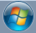
①Windowsの［スタート］ボタン をクリックし、［コンピューター］を右クリックしてから、［プロパティ（R）］をクリックします。
②［コンピューター名、ドメインおよびワークグループの設定］で をクリックします。
③［コンピューター名］タブで［変更（C）］をクリックします。
④［コンピューター名］に新しいコンピューター名を入力して［OK］をクリックします。

3.3 OSにログオンするユーザーアカウント
必ずAdministrators権限があるユーザーアカウントでログオンしてください。

3.4 インストール時のセキュリティソフトについて
セキュリティソフトウェアがインストールされている場合、記帳くん【体験版】のインストール中にプログラムを誤検知したり、インストールに時間が掛かることがあります。予め、ウイルススキャン機能などを一時的に無効にしてインストールを開始してください。

3.5 [Microsoft IME]の有効設定
[Microsoft IME]以外の日本語入力ソフトウェアがインストールされている場合は、[Microsoft IME]を有 効にしてください。

3.6 Windowsスリープ状態の解除
記帳くん【体験版】が起動した状態でスタンバイまたは休止状態になった場合、復帰後に記帳くん【体験版】は正常に動作することができません。正常に動作を行うための設定を行います。

① [コントロールパネル]－[電源オプション]をクリックします。
※表示方法は、「小さいアイコン」で行っております。
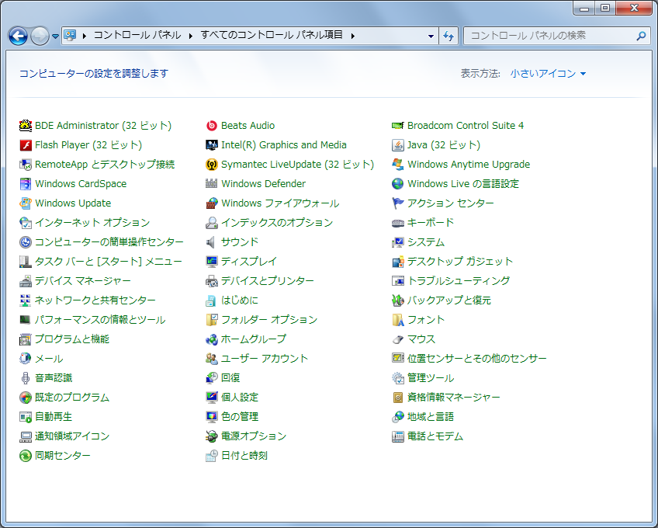

② [コンピューターがスリープ状態になる時間を変更]をクリックします。
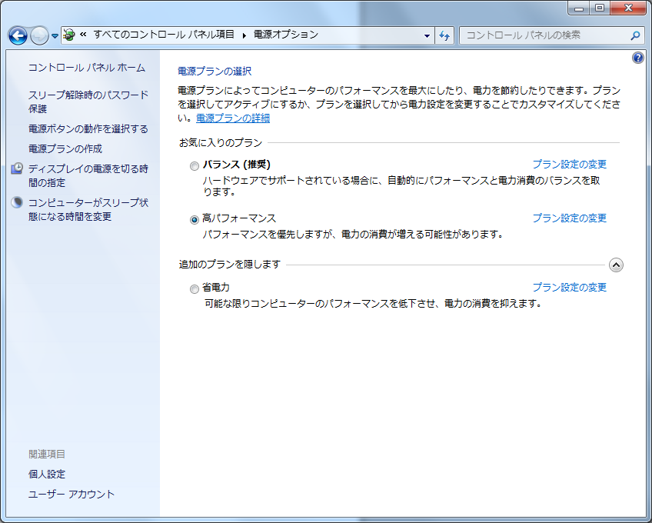

③ [コンピューターをスリープ状態にする]を「なし」に設定してください。
設定後、[変更の保存]をクリックします。
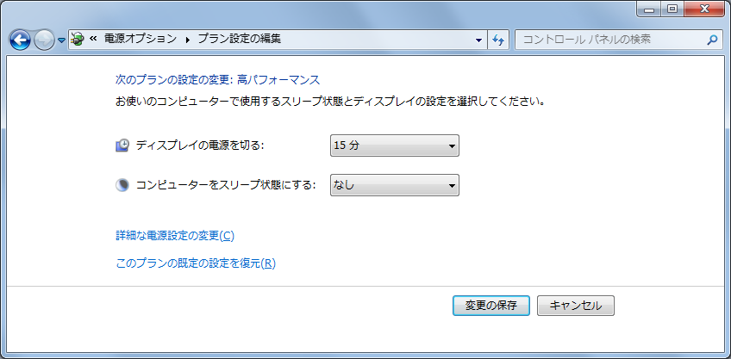

4 記帳くん【体験版】 プログラムインストール
はじめて「記帳くん【体験版】」をインストールする場合は以下の手順でインストールします。

Administrators権限があるユーザーでログオンしてインストールを行ってください。
実行中の他のアプリケーション、セキュリティソフトなどは一時的に終了してからインストールを行ってください。「記帳くん【体験版】」をインストール後にコンピューター名を変更すると、「記帳くん【体験版】」が起動できなくなります。コンピューター名を変更する場合には、インストールを行う前に変更してください。
※コンピューター名の変更については、「3 システム利用開始前の注意事項」ｐ.8を参照してください。
PC環境によっては、プログラムインストール時に表示されない画面があります。

4.1 記帳くん【体験版】のインストール
① 専用のサイトから『記帳くん【体験版】』のプログラムをダウンロードします。
② ダウンロードした「kichou_demo.exe」をダブルクリックします。
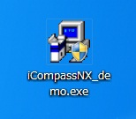

③以下の画面が表示された場合は[はい(Y)]をクリックします。
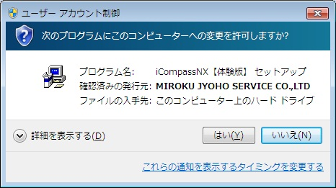

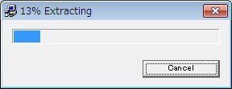

④ 記帳くんシステムインストールメニュー【体験版】から、「インストール」ボタンをクリックします。
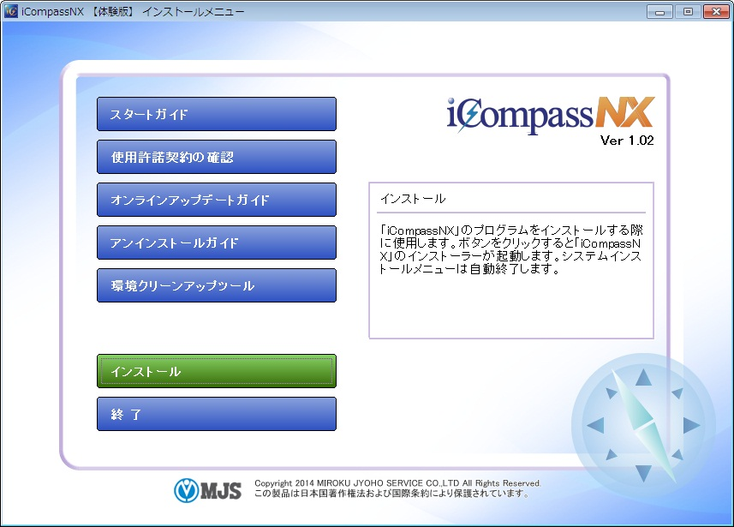

⑤ インストール準備がスタートします。
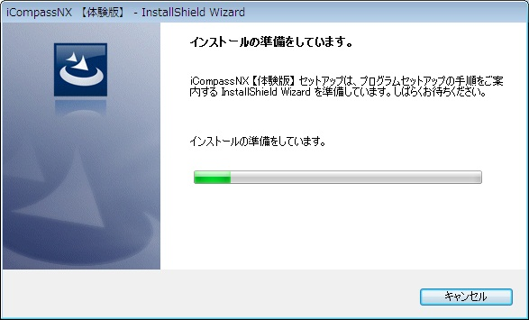

⑥ [次へ(N)]ボタンをクリックして、インストールを開始します。
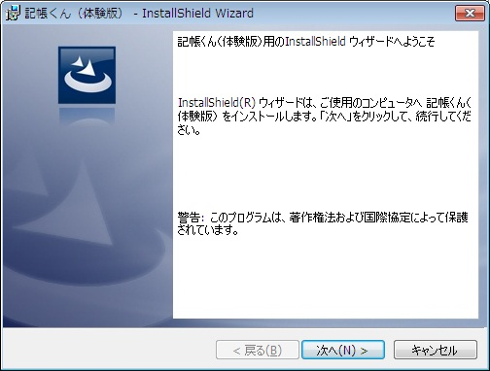

⑦ ソフトウェア使用許諾同意書の内容を確認し、「使用許諾契約の全条項に同意します(A)」を選択して[次へ(N)]をクリックします。
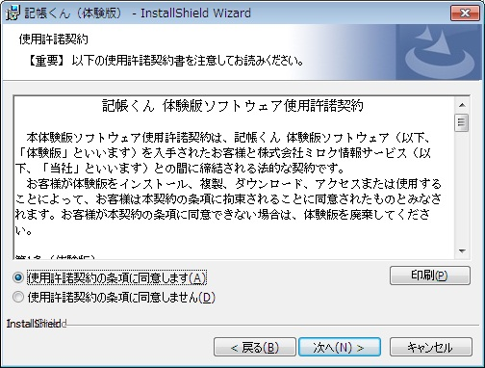

⑧ インストール先のフォルダーを指定し、[次へ(N)]をクリックします。
インストール先フォルダーを変更する場合は、[参照(R)]をクリックし、インストール先のフォルダーを指定します。
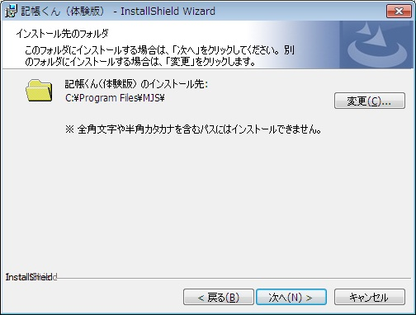

⑨ インストールが終了するまでお待ちください。
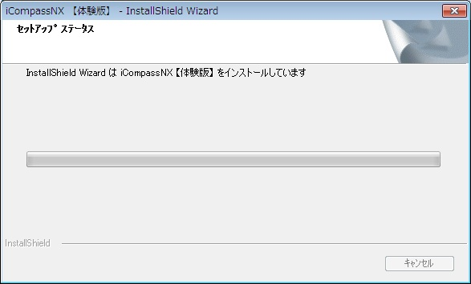

⑩ [完了]をクリックするとインストールが完了します。
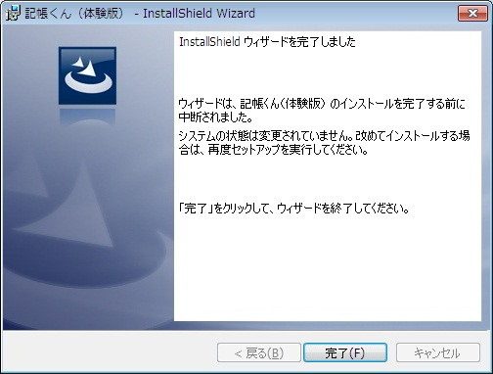

⑪ 初回のインストール時、以下のメッセージが表示された場合は[OK]をクリックします。
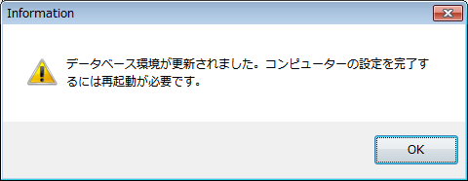

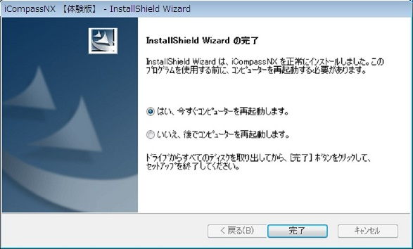
⑫ 「はい、今すぐコンピューターを再起動します。」を選択し［完了］をクリックします。

5 サンプルデータのインストール方法
「記帳くん【体験版】」では、サンプルデータを用意しております。以下の手順でサンプルデータをインストールしてご利用ください。

5.1 サンプルデータのインストール
･サンプルデータは、「No.1234株式会社 ミロク商店」と「No.2000ミロク書店」の2種類があります。

① はじめに、サンプルデータをデスクトップにコピーします。
サンプルデータは次の場所に保存されています。
インストール時に指定したインストールフォルダー
C:\Program Files (x86)\MJS\MJSICSV\Document\サンプルデータ

② 記帳くんを起動します。

③ メニュータブより、「データ関係」－「導入処理」をクリックします。

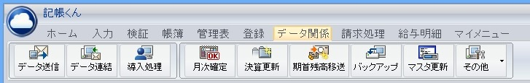

④ インストール元フォルダの をクリックして、サンプルデータがあるフィルダを指定します。
インストールする会社データを確認し、［開始］をクリックするとサンプルデータがインストールされます。

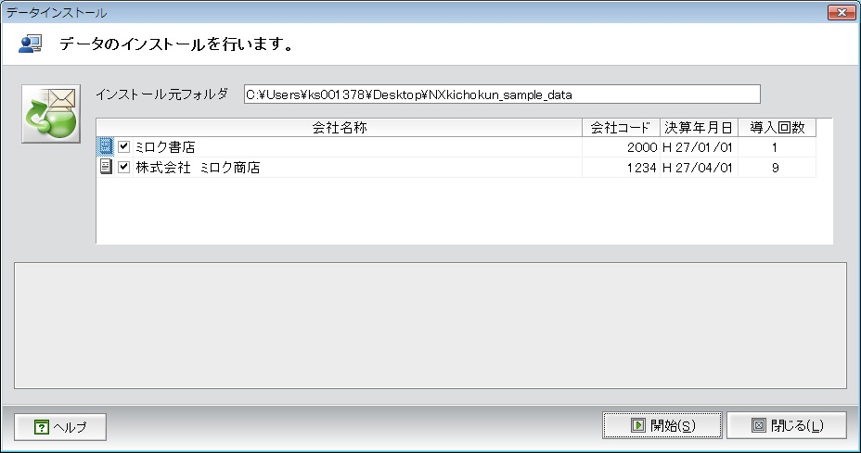
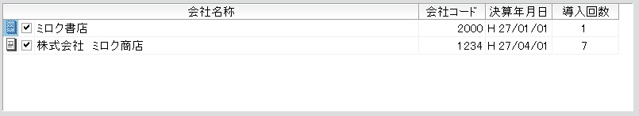

⑤ “インストールを終了しました”のメッセージがでたら［ OK ］をクリックして完了です。

6 ヘルプのご利用方法
ヘルプは、検索機能をメインとしたマニュアルです。PDFマニュアルと同様の内容を操作をしながら参照することができます。

6.1 ヘルプの呼び出し方

●処理画面からヘルプを呼び出す
現在選択中の処理では画面右上の［？］をクリックすると、その処理に関するヘルプ
が表示されます。
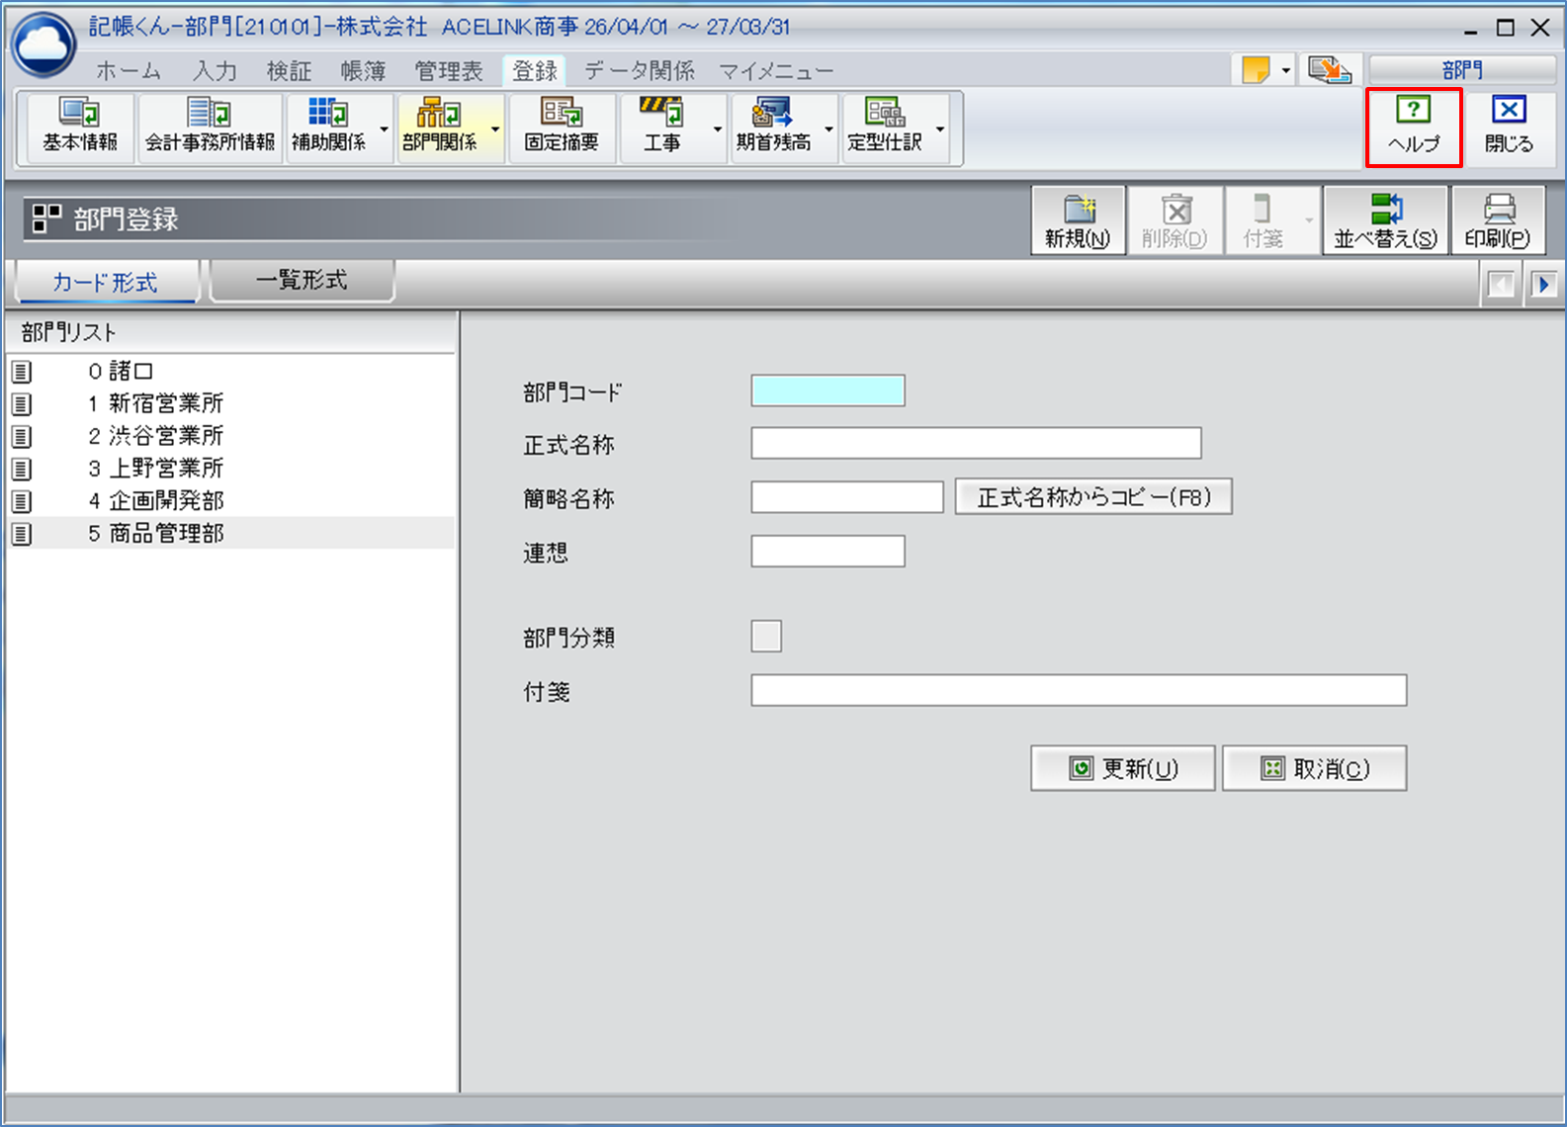
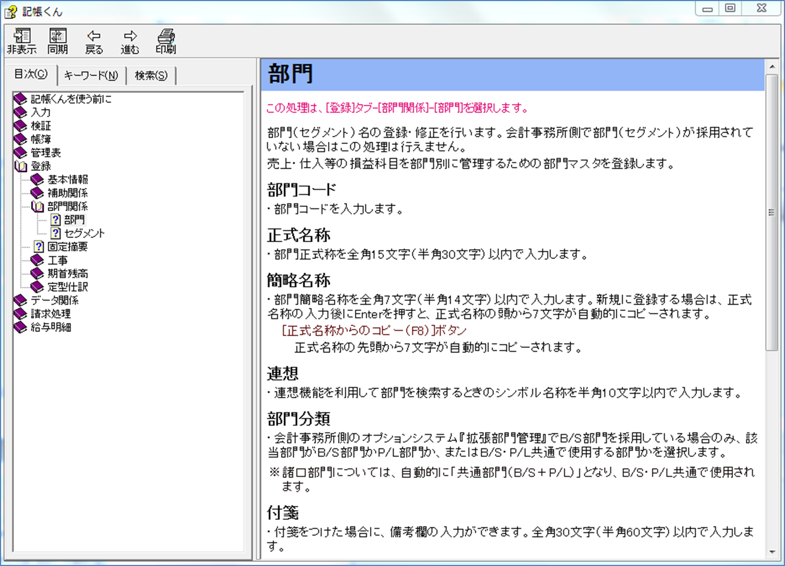

6.2 ヘルプの参照方法
ヘルプは、目次から参照する方法と検索を利用して該当のページを参照する方法があります。ｊ

6.2.1目次から参照する方法
ヘルプは、見出し（ブック）と各ページで構成されています。
参照したい見出し（ブック）をダブルクリックして開き、参照したいページをクリックします。
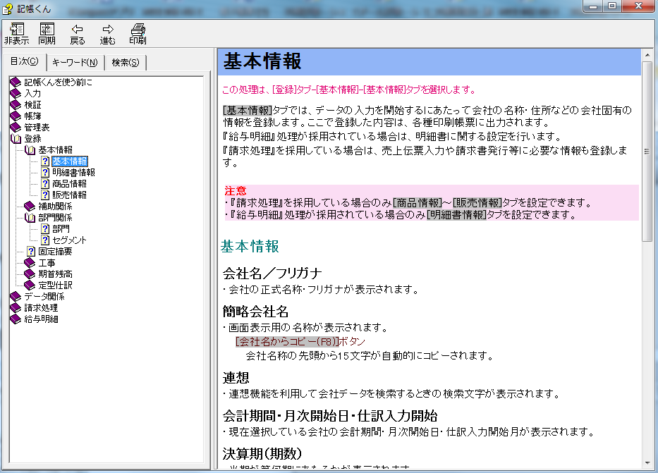

6.2.2 検索機能を利用して参照する方法
＜キーワード＞
検索したいキーワードを「キーワード」欄に入力すると、あらかじめ索引登録されているキーワードの中から検索したキーワードが含まれたページが表示されます。
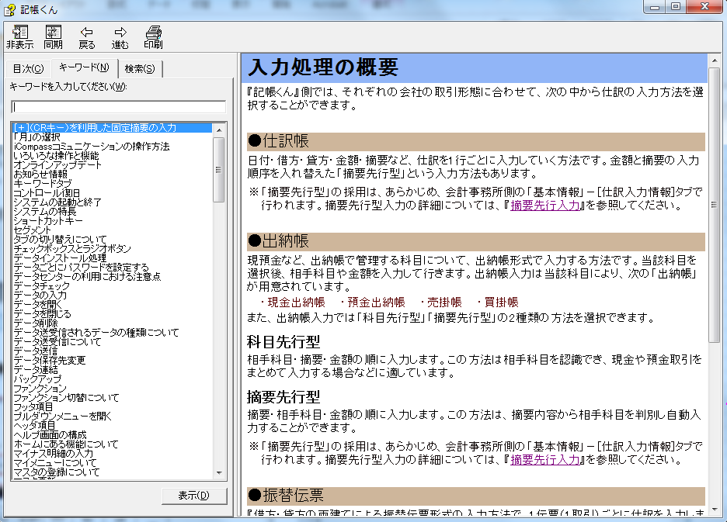
あらかじめ索引登録
されているキーワード

＜検索＞
本文中に含まれる該当語句のページが表示されます。複数のページに該当語句が存在する場合は、複数ページのタイトルが候補として表示されます。
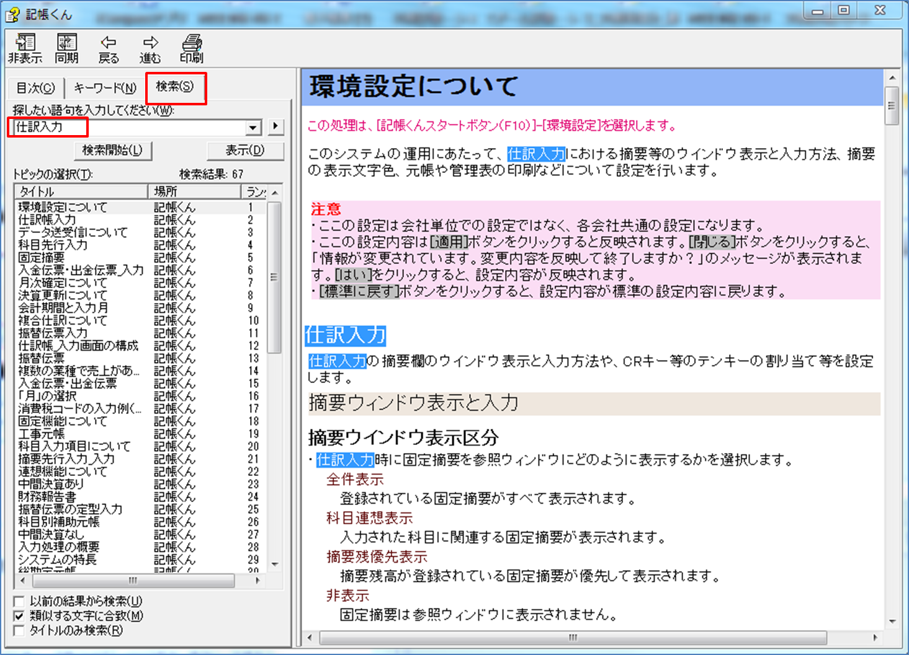
検索した単語が掲載されているページのタイトルがランク順に表示されます。

・該当するページが見つからなかった場合は、「トピックが見つかりません。」のメッセージが表示されます。検索文字を見直してもう一度[→GO]ボタンをクリックしてください。
・半角のアルファベットは、大文字と小文字で区別されます。
・検索語句には、英数字、漢字、ひらがな、およびカタカナを使用できます。
・半角のピリオド、コロン、セミコロン、コンマ、およびハイフンは検索の際に無視されます。

7 記帳くん【体験版】から【製品版】へ切り替えの流れ
記帳くん【体験版】から【製品版】への切り替えの流れは以下の通りです。

7.1【体験版】から【製品版】導入までの流れ
記帳くん【体験版】から【製品版】へ切り替えにあたり、【体験版】をアンインストールする必要があります。以下の手順で【製品版】をインストールしてください。

①記帳くん【製品版】を  購入する |  | 顧問の会計事務所へ連絡し購入手続きをすすめてください。
②記帳くん【体験版】を  アンインストール |  | 「記帳くん【体験版】」をアンインストールします。  ※詳細については、「10.1 記帳くん【体験版】プログラムアンインストール」P41参照。
③記帳くん【製品版】の  インストール |  | 製品シリアル番号を入力して、アプリケーションをインストールします。  ※CD-ROMと一緒に製品シリアル番号が同梱されております。
④記帳くん【製品版】の  ライセンスキーの取得 |  | 受付センターからライセンスキーを取得します。
⑤記帳くん【製品版】の  ライセンスキーの登録 |  | 取得したライセンスキーを登録します。
⑥データの作成および  インストール |  | 会計事務所から送信された会計・給与のデータをインストールします。

・体験版でご利用頂いておりましたデータは、そのまま製品版でもご利用いただけます。
体験版をアンインストールする前にデータのバックアップを行ってください。
・体験版でサンプルデータを使用していた場合、製品版をインストール後、会社選択でサンプルデータが表示されます。不要でしたら、「その他共通」－「データ関係処理」－「データ削除」でサンプルデータの削除を行ってください。

8 記帳くん【体験版】 プログラムアンインストール
「記帳くん【体験版】」をアンインストールする場合は以下の手順でアンインストールします。

Administrators権限があるユーザーでログオンしてアンインストールを行ってください。
記帳くん【体験版】は必ず終了させ、実行中の他のアプリケーション、セキュリティソフトなども一時的に終了してからアンインストールを行ってください。

アンインストールの手順の詳細については、「スタート」－「すべてのプログラム」－「記帳くん【体験版】」－「セットアップメニュー」－「インストールガイド／印刷ガイド」－「インストールガイド」の「アンインストール手順書.pdf」を参照して下さい。

8.1 記帳くん【体験版】のアンインストール
① 「スタート」－「すべてのプログラム」－「記帳くん【体験版】」－「アンインストール」を選択します。
《ユーザーアカウント制御》が表示された場合は、[はい（Y）]ボタンをクリックします。
しばらくお待ちください。
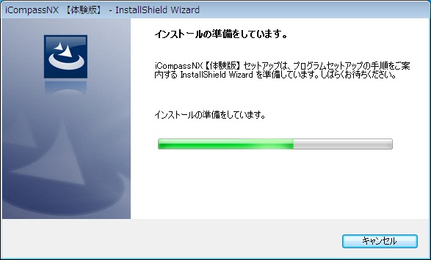

② 以下の画面が表示されたら[はい(Y)]をクリックします。
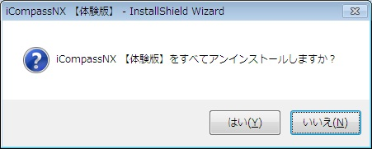

③ 以下の画面が表示されたら[はい(Y)]をクリックします。
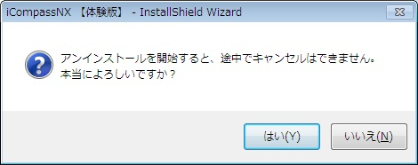

④ アンインストールが終了するまでお待ちください。
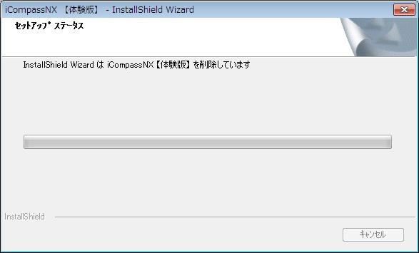

⑤ [完了]をクリックするとアンインストールが完了します。
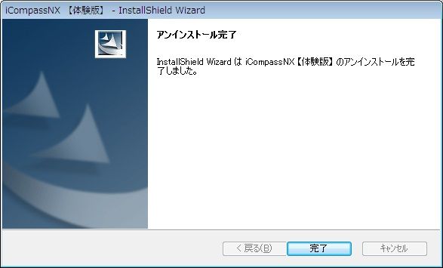

記帳くん【体験版】
スタートガイド

第1版 | 平成27年 11月 27日
（不許複製）

株式会社 ミロク情報サービス
〒160-0004 東京都新宿区四谷4-29-1 ＭＪＳビル
http://www.mjs.co.jp/

